IPC Информационно-аналитическое агентство

В Москве прошли мероприятия, посвященные 25-летию Всероссийского общества инвалидов

24.08.2013 г.

В Москве прошли мероприятия, посвященные 25-летию Всероссийского общества инвалидов. ТПП РФ и ЦМТ выступили соорганизаторами проведения юбилея.
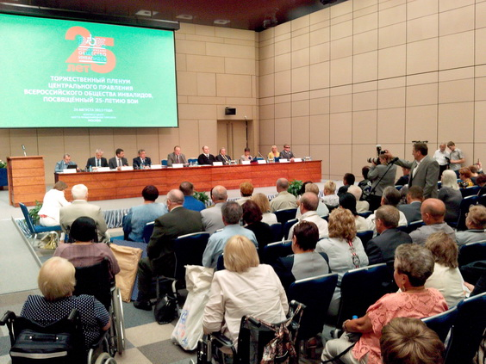

Среди мероприятий: Пленум ЦП ВОИ, Гала-концерт «Триумф добра», экскурсия на теплоходах по Москве-реке, выставка художественного творчества инвалидов и др.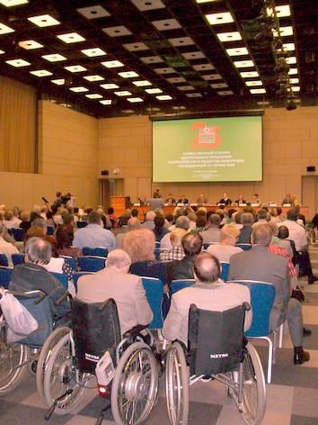
На прошедшей пресс-конференции, предваряющей мероприятия, президент ТПП РФ Сергей Катырин отметил, что в России сегодня 1,5 млн людей с ограниченными возможностями здоровья , которые сталкиваются с проблемами при трудоустройстве. Поддержка предпринимателей, имеющих сотрудников-инвалидов должна осуществляться на уровне государственных программ, для чего надо внести поправки в законодательство.

